คลาสสิกระดับมารดาตะโกน เยอรมนี ออสเตรีย อิตาลี 7 วัน 5 คืน
โดโลไมท์ ชิงเกวแตร์เร ฟลอเรนซ์ โรม หลังคาทองคำ
โดยสายการบิน Oman Air (WY)
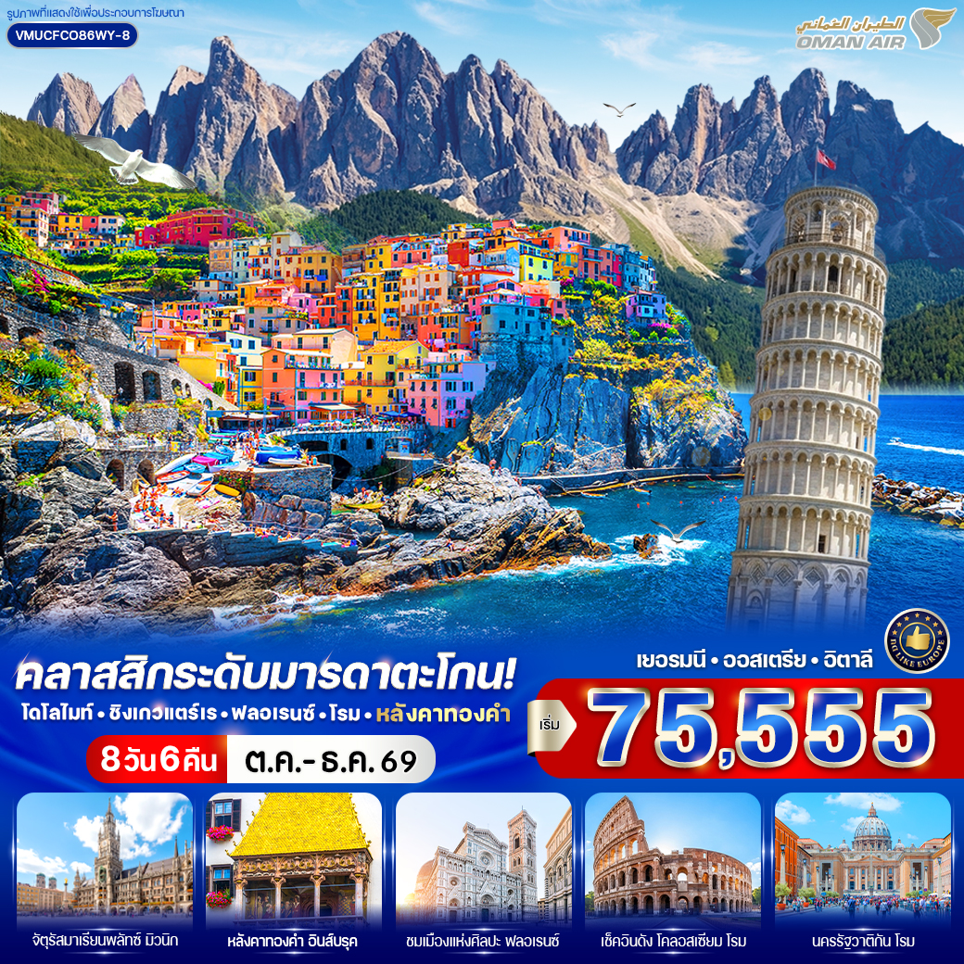
วันที่ | โปรแกรมทัวร์ | อาหาร |  |  | โรงแรม
วันที่ | โปรแกรมทัวร์ | เช้า | เที่ยง | เย็น | โรงแรม
1 | สนามบินสุวรรณภูมิ - สนามบินมัสกัต – สนามบินมิวนิค |  |  |  | โรงแรมมาตรฐานยุโรป  3-4 ดาว หรือเทียบเท่า
2 | (เยอรมนี) มิวนิค - จตุรัสมาเรียนพลัทซ์ - (ออสเตรีย) อินส์บูร์ก – หลังคาทองคำ - แม่น้ำอินส์ - ถ่ายรูปกับ Candy House |  |  |  | โรงแรมมาตรฐานยุโรป  3-4 ดาว หรือเทียบเท่า
3 | (อิตาลี) โดโลไมท์ - ซานตา แมดดาเลนา – โบลซาโน – ปาร์มา |  |  |  | โรงแรมมาตรฐานยุโรป  3-4 ดาว หรือเทียบเท่า
4 | เลวานโต - ชิงเกว แตร์เร (Cinque Terre) – หมู่บ้านเวร์นาซซา (Vernazza) - หมู่บ้านมานาโรล่า (Manarola) - หมู่บ้านริโอ แมกจิโอเร่ (Rio - Maggiore) - ลา สเปเซีย - ปิซ่า - หอเอนปิซ่า |  |  |  | โรงแรมมาตรฐานยุโรป  3-4 ดาว หรือเทียบเท่า
5 | สถานีรถไฟ Sesto Fiorentino - เมืองเก่าฟลอเรนซ์ – เมืองเซียนา |  |  |  | โรงแรมมาตรฐานยุโรป  3-4 ดาว หรือเทียบเท่า
6 | นครรัฐวาติกัน - จัตุรัสเซนต์ปีเตอร์ - มหาวิหารเซนต์ปีเตอร์ - โรม - จัตุรัสนาโวนา - วิหารแพนธีออน - น้ำพุเทรวี – บันไดสเปน |  |  |  | โรงแรมมาตรฐานยุโรป  3-4 ดาว หรือเทียบเท่า
7 | โคลอสเซียม - ช้อปปิ้ง Castel Romano Outlet - สนามบินเลโอนาร์โด ดา วินชี-ฟีอูมีชีโน
8 | สนามบินมัสกัต – สนามบินสุวรรณภูมิ
** รายการทัวร์ข้างต้นอาจมีการสลับปรับเปลี่ยนได้ตามความเหมาะสม ขึ้นอยู่กับสถานการณ์หน้างาน **

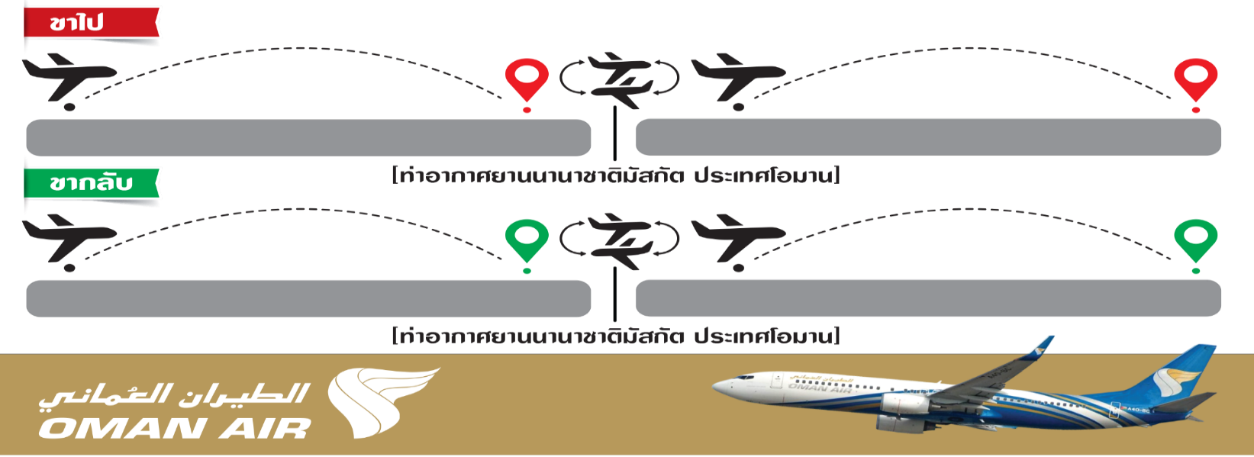
WY818 BKK-MCT 09.00-11.50
WY123 MCT-MUC 13.55-19.00
WY148 FCO-MCT 21.10-05.45+1
WY815 MCT-BKK 08.40-17.45
อัตราค่าบริการ
กำหนดวันเดินทาง | ราคาโปรโมชั่นพิเศษ
กำหนดวันเดินทาง | ราคาทัวร์  ผู้ใหญ่ / เด็ก | ราคาจอยแลนด์  (ไม่รวมตั๋วเครื่องบิน) | พักเดี่ยว  (เพิ่ม)
17-24 ตุลาคม 2569 **วันปิยะมหาราช** | 79,999 | 55,900 | 23,000
30 พฤศจิกายน-07 ธันวาคม 2569 **วันพ่อแห่งชาติ** | 75,555 | 55,900 | 23,000
07-14 ธันวาคม 2569 **วันรัฐธรรมนูญ** | 77,777 | 55,900 | 23,000
เด็กทารก Infant ราคาท่านละ 19,900 บาท (ทารกต้องมีอายุไม่เกิน 2 ปีบริบูรณ์ ณ วันเดินทางกลับ)
**เด็กทารก ไม่มีที่นั่งบนเครื่องบิน ไม่มีน้ำหนักกระเป๋า ไม่มีเตียง**
**จอยแลนด์ (ไม่รวมตั๋วเครื่องบิน ไป-กลับ) หากลูกค้าต้องการจอยแลนด์ กรุณาสอบถามสถานะกรุ๊ปก่อนทำการจอง**
***สำหรับลูกค้าจอยแลนด์ ลูกค้าจะต้องเดินทางตามโปรแกรมร่วมกับคณะเท่านั้น
หากเกิดเหตุสุดวิสัยที่ส่งผลให้คณะไม่สามารถเดินทางได้ หรือเกิดความล่าช้าในการเดินทาง อันเนื่องมาจาก
เหตุการณ์ที่อยู่นอกเหนือการควบคุมของบริษัท ไม่ว่าจะเป็น ความล่าช้าหรือการยกเลิกเที่ยวบิน การนัดหยุดงาน
การประท้วง การจลาจล โรคระบาด ภัยธรรมชาติ ภัยสงคราม การปิดน่านฟ้า อุบัติเหตุ หรือเหตุการณ์ไม่คาดคิดอื่นใด
บริษัทขอสงวนสิทธิ์ไม่รับผิดชอบต่อค่าใช้จ่ายหรือความเสียหายเพิ่มเติมที่อาจเกิดขึ้นจากเหตุการณ์ดังกล่าว***

*ค่าบริการข้างต้นเฉพาะนักท่องเที่ยวถือพาสปอร์ตไทยเท่านั้น กรณีถือพาสปอร์ตต่างชาติชำระเพิ่ม 3,000 บาท
ค่าทัวร์ไม่รวมค่าจ้างคนขับรถท้องถิ่น ท่านละ 4,000 บาท *ชำระที่สนามบินก่อนออกเดินทาง*
ค่าทิปหัวหน้าทัวร์ ตามมาตรฐานการให้ทิป วันละ 100 บาท/ท่าน/วัน ทั้งนี้ขึ้นอยู่กับความพึงพอใจของลูกค้า
*หากลูกค้ายินยอมให้ทิปกับหัวหน้าทัวร์เเล้ว จะถือว่าเป็นการให้โดยสมัครใจ และไม่สามารถเรียกร้องขอคืนได้ภายหลัง*

วันที่ (1) สนามบินสุวรรณภูมิ - สนามบินมัสกัต – สนามบินมิวนิค
06.00 น. คณะพร้อมกัน ณ สนามบินสุวรรณภูมิ อาคารผู้โดยสารขาออกระหว่างประเทศ ชั้น 4 เคาน์เตอร์สายการบิน โอมานแอร์ (WY) โดยมีเจ้าหน้าที่บริษัทฯคอยต้อนรับและอำนวยความสะดวกด้านเอกสารการเดินทาง
09.00 น. ออกเดินทางสู่ สนามบินมัสกัต ประเทศโอมาน โดยสายการบิน โอมานแอร์ เที่ยวบินที่ WY818 (บริการอาหารและเครื่องดื่มบนเครื่อง) (ใช้เวลาบินประมาณ 6.50 ชั่วโมง)
***เที่ยวบินหรือเวลาอาจมีการเปลี่ยนแปลง ทั้งนี้ขึ้นอยู่กับสายการบินเป็นผู้กำหนด***
ขอสงวนสิทธิ์ในการเลือกที่นั่งบนเครื่องบิน เนื่องจากเป็นตั๋วกรุ๊ป การจัดที่นั่งจะเป็นระบบ RANDOM
ที่นั่งอาจจะไม่ได้นั่งติดกัน ทางบริษัทไม่สามารถเข้าไปแทรกแซงได้ ซึ่งเป็นไปตามเงื่อนไขของสายการบิน

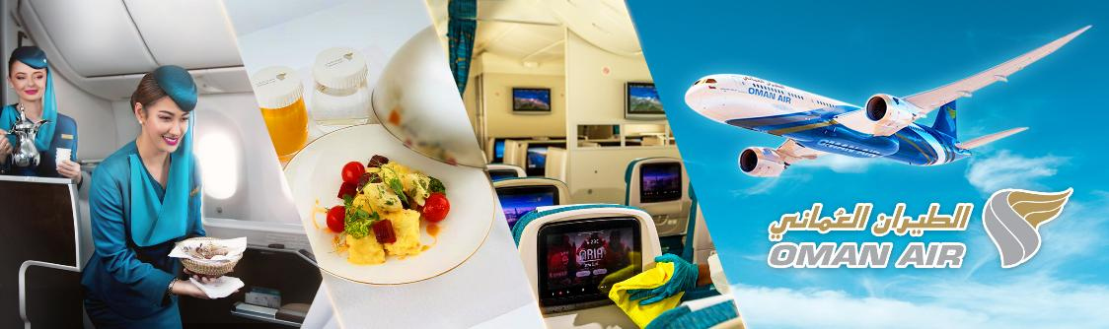

11.50 น. เดินทางถึง สนามบินมัสกัต ประเทศโอมาน (เวลาท้องถิ่น) แวะพักรอเปลี่ยนเครื่องเพื่อเดินทางต่อ
13.55 น. ออกเดินทางสู่ สนามบินซูริค ประเทศสวิตเซอร์แลนด์ โดยสายการบิน โอมานแอร์ เที่ยวบินที่ WY123 (บริการอาหารและเครื่องดื่มบนเครื่อง) (ใช้เวลาบินประมาณ 7.05 ชั่วโมง)
19.00 น. ถึง สนามบินซูริค (เวลาในยุโรป ช้ากว่าไทยประมาณ 5-6 ชั่วโมง กรุณาปรับเวลาให้ตรงตามเวลาท้องถิ่น เพื่อความสะดวกในการนัดหมาย) ในช่วงเดือนพฤศจิกายน-เดือนเมษายน จะช้ากว่าไทย 6 ชั่วโมง และในช่วงเดือนเมษายน-เดือนตุลาคม จะช้ากว่าไทย 5 ชั่วโมง ผ่านขั้นตอนการตรวจคนเข้าเมืองและศุลกากรเรียบร้อยแล้ว
จากนั้นนำท่านเดินทางเข้าสู่ที่พัก โรงแรมมาตรฐานยุโรป 3-4 ดาว หรือเทียบเท่า

วันที่ (2) (เยอรมนี) มิวนิค - จตุรัสมาเรียนพลัทซ์ - (ออสเตรีย) อินส์บูร์ก – หลังคาทองคำ - แม่น้ำอินส์ - ถ่ายรูปกับ Candy House (B/L/-)
เช้า รับประทานอาหารเช้า ณ โรงแรมที่พัก

จากนั้นนำท่านเดินทางสู่ เมืองมิวนิค (Munich) เมืองหลวงที่มีเสน่ห์แห่งแคว้นบาวาเรีย มีขนาดใหญ่เป็นอันดับที่สามของประเทศ ตั้งอยู่บนแม่น้ำอีซาร์เหนือเทือกเขาแอลป์ บนที่ราบสูงบาวาเรีย เป็นเมืองที่มีเศรษฐกิจเข้มแข็งที่สุดในประเทศเยอรมนี เต็มไปด้วยสถานที่ทางวัฒนธรรมและศาสนา และยังเมืองที่เคยได้รับการโหวตให้เป็นเมืองที่น่าอยู่ที่สุดในเยอรมัน

นำท่านเที่ยวชม จตุรัสมาเรียนพลัทซ์ (Marienplatz) หรือ จัตุรัสมารี (Mary) แลนด์มาร์คใจกลางเมือง ให้ท่านถ่ายรูป ศาลาว่าการเมืองใหม่ (Neues Rathaus) ที่มีจุดเด่นอยู่ที่ หอนาฬิกา Glockenspiel ที่มีตุ๊กตาออกมาเต้นระบํา ทุกวัน ตอน 11 โมงเช้า และจะเพิ่มรอบในช่วงหน้าร้อน ตอน 5 โมงเย็นโดยตุ๊กตาจะมี 2 ชั้น ชั้นบนเป็นเรื่องราวการแต่งงาน ชั้นล่างเป็นการเต้นรำแบบพื้นเมือง ถ่ายรูปกับ โบสถ์แม่พระมิวนิก (Frauenkirche) เป็นโบสถ์คริสต์ระดับอาสนวิหารของนิกายโรมันคาทอลิกในนครมิวนิก จุดเด่นของโบสถ์แห่งนี้คือ หอคอยหัวหอมคู่ โดมหอมหัวใหญ่สีฟ้าเขียว 2 โดม ซึ่งเป็นหอคอยที่มีความสูงถึง 99 เมตร ใกล้กันมี โบสถ์เซนต์ไมเคิล (St. Michael Church) แต่เดิมเป็นโบสถ์พระเยซูอิตซึ่งเป็นนิกายเก่าแก่นิกายหนึ่งของศาสนาคริสต์ ปัจจุบันเป็นโบสถ์คาทอลิค
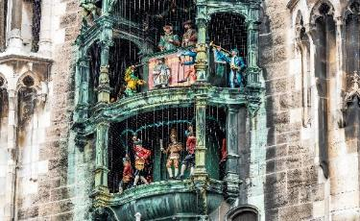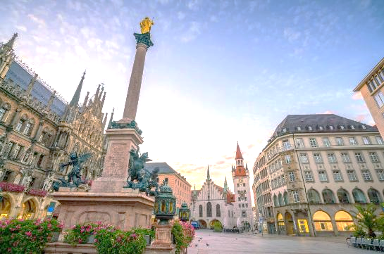

เที่ยง รับประทานอาหารกลางวัน ณ ภัตตาคาร

จากนั้นนำท่านเดินทางสู่ เมืองอินส์บูร์ก (Innsbruck) (ใช้เวลาในการเดินทางประมาณ 2.30 ชั่วโมง) เมืองสีลูกกวาดพาสเทล แห่งออสเตรีย เมืองนี้ตั้งอยู่บนที่ราบลุ่มแม่น้ำอินน์ อยู่ท่ามกลางหุบเขาของเทือกเขาแอลป์ ไม่ว่าจะมองไปทางไหน ท่านก็จะได้เห็นวิวของเทือกเขาแอลป์ที่โอบล้อมท่านอยู่ โดยคำว่า บรุค (Bruck) มีรากศัพท์มาจากภาษาเยอรมัน แปล Bridge และคำว่า Inns ก็หมายถึงชื่อแม่น้ำอินส์ รวมแล้ว Innsbruck จึงมีความหมาย Bridge over The Inn ซึ่งแปลว่าสะพานแห่งแม่น้ำอินส์ ที่มีทิวทัศน์ที่สวยงาม อากาศดีมาก จนได้รับการขนานนามว่า Capital of Alp
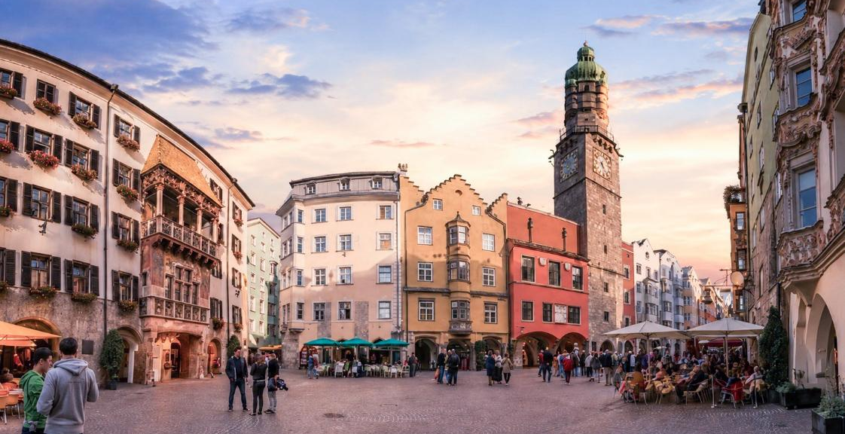

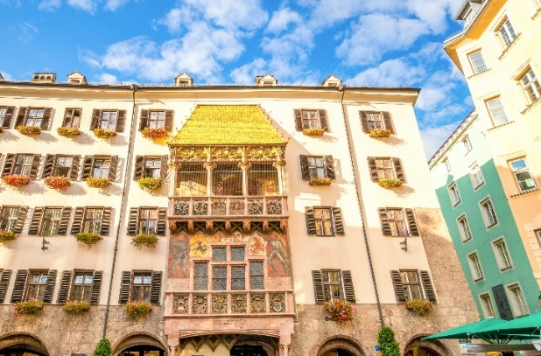
อิสระให้ท่านเดินเล่นชมเมืองอินส์บรุค (Innsbruck) บริเวณแลนด์มาร์คของเมือง นั่นคือ "หลังคาทองคำ" สัญลักษณ์สำคัญของเมืองตั้งอยู่ในเขต Old Town ไฮไลท์สำคัญอยู่ที่ส่วนของหลังคาที่ยื่นออกมาจากระเบียงตกแต่งด้วยทองคำแท้ จำนวน 2,738 แผ่น ในการมุงหลังคากว้าง 16 เมตร เพื่อพยายามลบข่าวลือว่าสถานภาพทางการเงินที่ไม่ดีในช่วงนั้น ตกแต่งสวยงามแปลกตา และมีมูลค่าสูงจนไม่สามารถประเมินค่าได้ อาคารสไตล์โกธิคผสมบาโรกนี้ สร้างขึ้นในศตวรรษที่ 16 เพื่อเฉลิมฉลองการอภิเษกสมรสครั้งที่ 2 ของจักรพรรดิแมกมิเลียนที่ 1 ในอดีตจะทรงประทับที่ระเบียง เพื่อทอดพระเนตรกิจกรรม และเทศกาลต่างๆ ที่จัดขึ้นบริเวณจัตุรัสด้านล่าง ใกล้ๆกันท่านจะเห็น City Tower หอคอยเก่าแก่อายุมากกว่า 450 ปี ตั้งอยู่ใจกลางเมือง Innsbruck มีความสูง 31 เมตร เป็นอาคารที่มีความสูงที่สุดในเมือง โดดเด่นจนสามารถมองเห็นได้จากระยะไกล เดินถัดมาอีกไม่ไกลท่านจะได้สัมผัสความงดงามของ แม่น้ำอินส์ (Inn River) แม่น้ำสายหลักที่ไหลผ่านอาคารตึกเก่าหลากสี แวะถ่ายรูป Candy House บริเวณสะพานข้ามแม่น้ำอินน์ กลุ่มอาคารเก่าสีพาสเทลที่ตั้งอยู่เรียงกันริมแม่น้ำมีวิวภูเขาแอลป์เป็นฉากตระการตา เป็นจุดแลนด์มาร์คห้ามพลาดเช็คอินอีกแห่งหนึ่งของอินส์บรุค
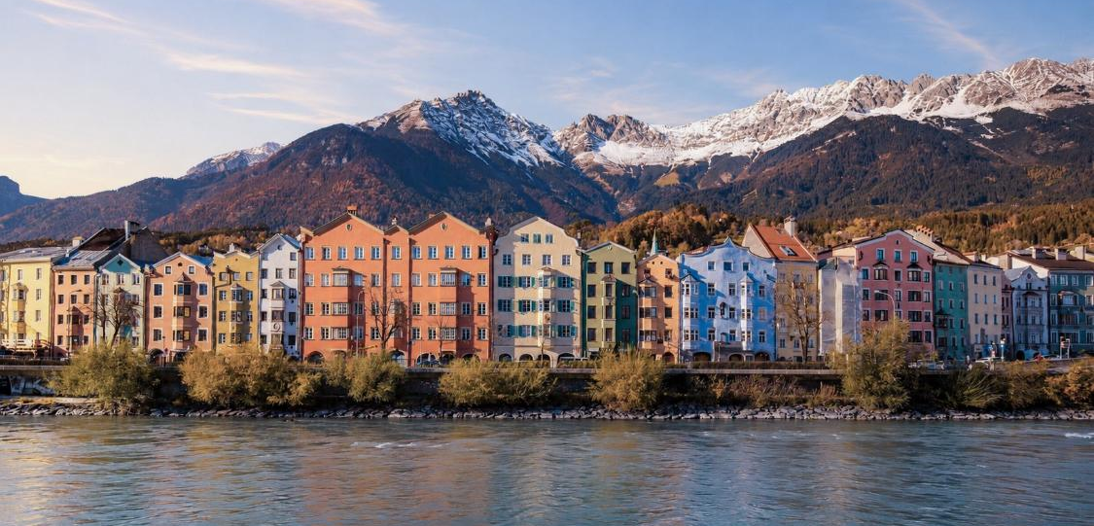

เพื่อให้ท่านได้เพลิดเพลินในการเดินเล่นอย่างเต็มอิ่มจุใจ อิสระอาหารเย็นตามอัธยาศัย
ที่พัก โรงแรมมาตรฐานยุโรป 3-4 ดาว หรือเทียบเท่า

วันที่ (3) (อิตาลี) โดโลไมท์ - ซานตา แมดดาเลนา – โบลซาโน – ปาร์มา (B/-/D)
เช้า รับประทานอาหารเช้า ณ โรงแรมที่พัก

นำท่านเก็บภาพความประทับใจกับวิวไฮไลท์ ของเทือกเขา Dolomites ณ Santa Maddalena (ใช้เวลาเดินทางประมาณ 2 ชั่วโมง) ถ่ายรูปกับหนึ่งจุดไฮไลต์ด้วยวิวยอดเขาแปลกตาอีกแห่งหนึ่งในโดโลไมท์ ณ โบสถ์ Santa Maddalena โบสถ์ที่ถือเป็นสถานที่ไฮไลต์ที่ถูกถ่ายรูปมากที่สุด ในอุทยานโดโลไมท์ มีวิวทิวทัศน์ที่สวยงามมีฉากหลังเป็นเทือกเขา Odles
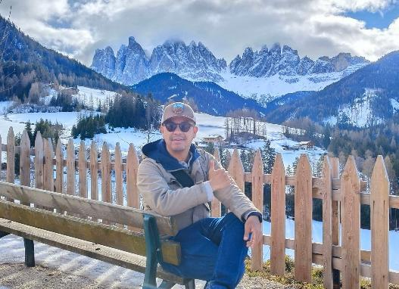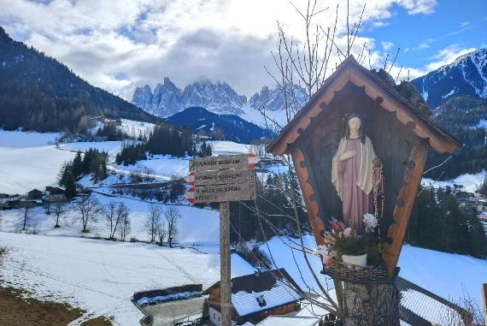

นำท่านเดินทางสู่ เมืองโบลซาโน (Bolzano) (ใช้เวลาเดินทางประมาณ 1.30 ชั่วโมง) เมืองเอกของจังหวัดเซาท์ทีโรล ประตูสู่เทือกเขาโดโลไมท์อันเลื่องชื่อ สัมผัสเสน่ห์ของเมืองที่ผสมผสานวัฒนธรรมอิตาลีและออสเตรียไว้อย่างลงตัว ชมอาคารสไตล์อัลไพน์อันสวยงาม ถนนสายเก่าแก่ และบรรยากาศอันมีเอกลักษณ์ของเมืองสำคัญแห่งแคว้นทีโรลตอนใต้

เพื่อให้ท่านได้เพลิดเพลินในการเดินเล่นอย่างเต็มอิ่มจุใจ อิสระอาหารกลางวันตามอัธยาศัย

นำท่านชม จัตุรัสวอลเธอร์ (Walther Square) จัตุรัสใจกลางเมืองโบลซาโน ศูนย์กลางการพบปะและกิจกรรมสำคัญของเมือง โดดเด่นด้วยอนุสาวรีย์วอลเธอร์ ฟอน แดร์ โฟเกิลไวเดอ กวีชื่อดังแห่งยุคกลาง รายล้อมด้วยอาคารสไตล์อัลไพน์ คาเฟ่ และร้านค้าท้องถิ่นที่สะท้อนเอกลักษณ์ของแคว้นเซาท์ทีโรลได้อย่างลงตัว เดินถัดไปไม่ไกลท่านจะได้เห็น มหาวิหารโบลซาโน (Bolzano Cathedral) สัญลักษณ์สำคัญของเมือง โดดเด่นด้วยสถาปัตยกรรมแบบโกธิกผสมโรมาเนสก์ และหอระฆังยอดแหลมอันงดงาม ซึ่งได้รับการยกย่องว่าเป็นหนึ่งในผลงานสถาปัตยกรรมที่โดดเด่นที่สุดของแคว้นเซาท์ทีโรล จากนั้นอิสระให้ท่านเก็บภาพความประทับใจบริเวณจัตุรัสใจกลางเมืองที่รายล้อมไปด้วยอาคารเก่าแก่และบรรยากาศแบบอัลไพน์
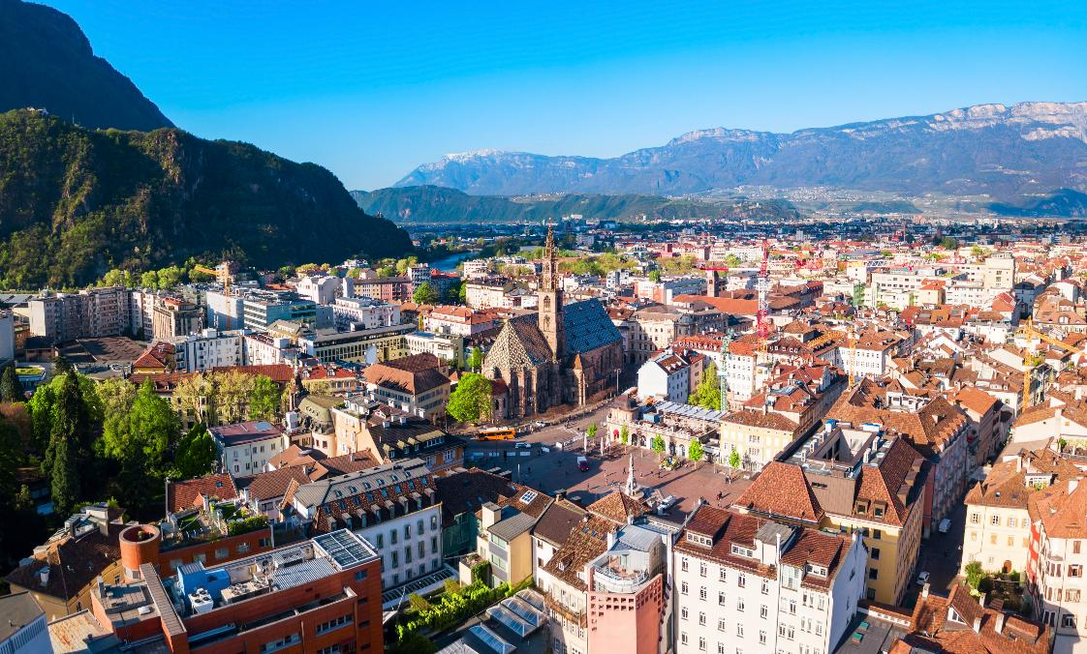

จากนั้นนำท่านเดินทางเข้าสู่ที่พัก (ใช้เวลาเดินทางประมาณ 3.45 ชั่วโมง)
ค่ำ ระหว่างทางแวะรับประทานอาหารค่ำ ณ ภัตตาคาร
ที่พัก โรงแรมมาตรฐานยุโรป 3-4 ดาว หรือเทียบเท่า

วันที่ (4) เลวานโต - ชิงเกว แตร์เร (Cinque Terre) – หมู่บ้านเวร์นาซซา (Vernazza) - หมู่บ้านมานาโรล่า (Manarola) - หมู่บ้านริโอ แมกจิโอเร่ (Rio - Maggiore) - ลา สเปเซีย - ปิซ่า – หอเอนปิซ่า (B/-/D)
เช้า รับประทานอาหารเช้า ณ โรงแรมที่พัก

นําท่านเดินทางสู่ สถานีรถไฟ เลวานโต (Levanto) (ใช้เวลาเดินทางประมาณ 2.15 ชั่วโมง) เพื่อนั่งรถไฟ สู่ ชิงเกว แตร์เร (Cinque Terre) หมู่บ้านเล็กๆ ที่ตั้งอยู่บริเวณริมชายฝั่งริเวียร่าของอิตาลี ที่มีความหมายว่า “ดินแดนทั้งห้า (Five Land)” ตั้งบนหน้าผาสูงชันเหนือทะเลเมดิเตอร์เรเนียน ติดทะเลบริเวณชายฝั่งแคว้นลิกูเรีย ประกอบด้วยหมู่บ้าน 5 แห่ง ได้แก่ MONTEROSSO AL MARE, VERNAZZA, CORNIGLIA, MANAROLA และ RIO MAGGIORE โดยทั้งห้าหมู่บ้านนี้มีหุบเขาล้อมรอบ ประกอบกันเป็นส่วนหนึ่งของอุทยานแห่งชาติฯ และได้รับการขึ้นทะเบียนเป็นมรดกโลกจากยูเนสโก้อีกด้วย

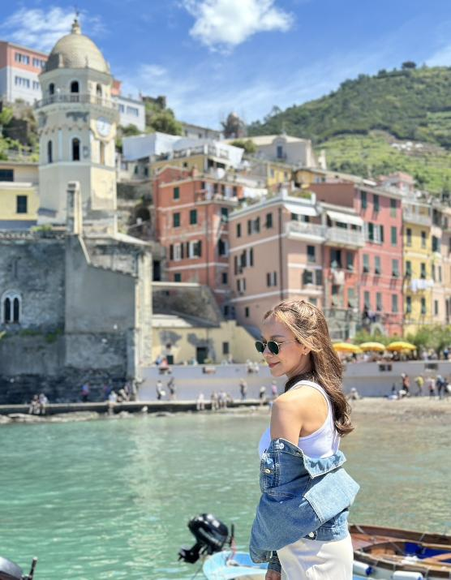
นำท่านขึ้นรถไฟไปยัง หมู่บ้านเวร์นาซซา (Vernazza) หมู่บ้านชาวชาวประมงเล็กๆ ที่ได้รับความนิยมและมีชื่อเสียงเรื่องความสวยงามของบ้านเรือนที่อยู่ติดทะเล โดยมีโบสถ์หลังเล็กตั้งเด่นเป็นเเลนด์มาร์คอยู่ริมอ่าวคือ โบสถ์ Santa Margherita Di Antiochia สร้างขึ้นตั้งเเต่ราวศตวรรษที่ 9 มี หอนาฬิกาเเปดเหลี่ยม ตั้งอยู่โดดเด่นเป็นสง่า ไม่ไกลจากโบสถ์จะมีบันไดทางขึ้นเล็กๆ ที่แทรกตัวอยู่ระหว่างตึก เมื่อเดินตามทางขึ้นไปเรื่อยๆ จะพาเรามาอยู่ด้านหลังของโบสถ์ Santa Margherita หลังจากเดินผ่านจุด Check Point ไปอีกเล็กน้อย จะเป็นจุดชมวิว และจุดถ่ายภาพที่สวยที่สุดของหมู่บ้าน Vernazz จากจุดนี้ เราจะสามารถมองเห็นอาคารบ้านเรือนหลากสีที่ตั้งอยู่ลดหลั่น ตัดกับท้องฟ้าสดใส และท้องทะเลเมดิเตอร์เรเนียน

กลับขึ้นรถไฟเดินทางต่อต่อยัง หมู่บ้านมานาโรล่า (Manarola) ที่ถือได้ว่าเป็นหมู่บ้านที่เก่าแก่ที่สุดในห้าหมู่บ้าน ที่สร้างมาตั้งแต่ปี ค.ศ. 1338 อาคารสีสันสดใสที่ตั้งเรียงรายไล่ระดับลงมาหน้าผา ตัดกับสีของน้ำทะเลที่ท่านจะต้องเพลิดเพลินไปกับการเดินเล่นชมเมือง
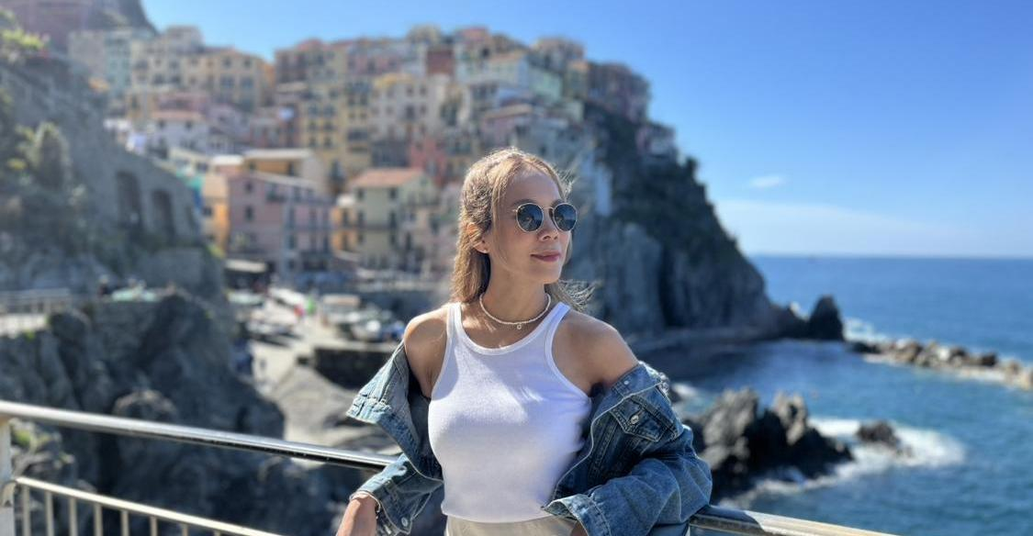

จากนั้นนําท่านเดินเล่นชม หมู่บ้านริโอแมกจิโอเร่ (Rio-Maggiore) เป็นหมู่บ้านประมง เล็กๆ ที่มีเสน่ห์และมีบรรยากาศเหมือนเมืองตุ๊กตา บ้านเรือนที่ตั้งลดหลั่นกันบนหน้าผาที่ปกคลุมด้วย ต้นไม้เขียวขจีตัดกับนํ้าทะเลเมดิเตอร์เรเนียนสีเทอร์ควอยซ์
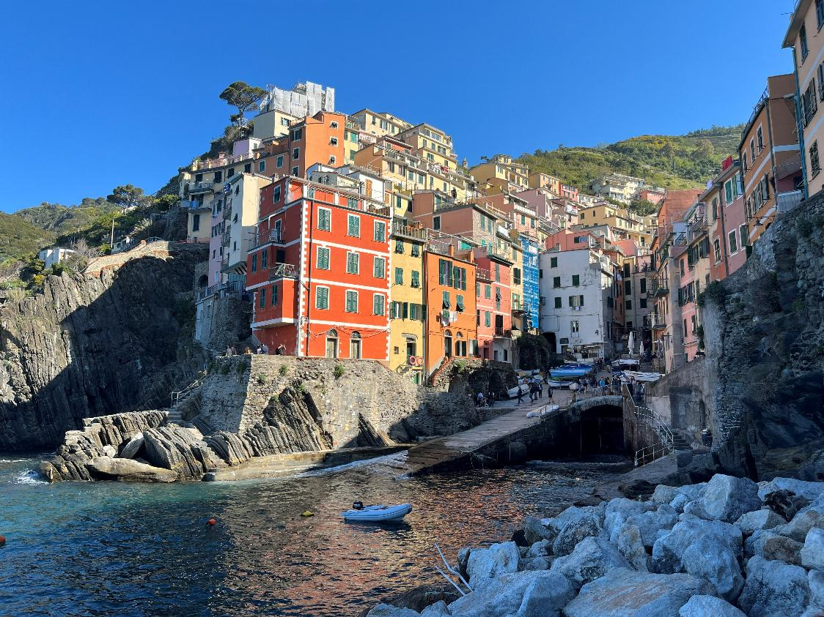

เพื่อให้ท่านได้เพลิดเพลินในการเดินเล่นอย่างเต็มอิ่มจุใจ อิสระอาหารกลางวันตามอัธยาศัย

สมควรแก่เวลา นำท่านเดินทางสู่ เมืองปิซ่า (Pisa) (ใช้เวลาเดินทางประมาณ 1.15 ชั่วโมง) เป็นเมืองที่ตั้งอยู่ในแคว้นทอสคานา ประเทศอิตาลี บริเวณจัตุรัสดูโอโมแห่งปิซ่าหรือ จัตุรัสกัมโป เดย์ มีราโกลี (Compo Dei Miracoli) ที่ประกอบด้วยกลุ่มอาคาร สถาปัตยกรรมแบบโรมาเนสก์ โดยเริ่มจากหอพิธีเจิมน้ำมนต์ (Baptistery of St. John) ที่ใหญ่ที่สุดในอิตาลี
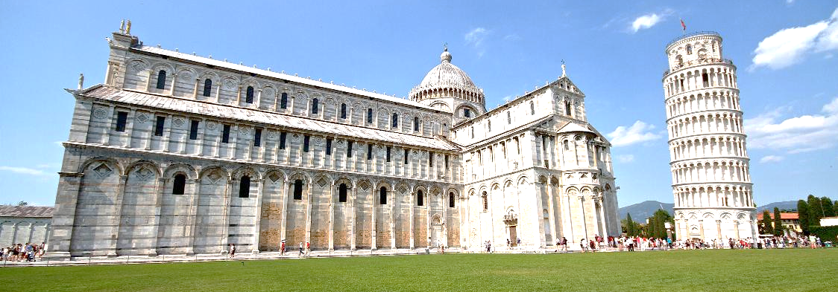
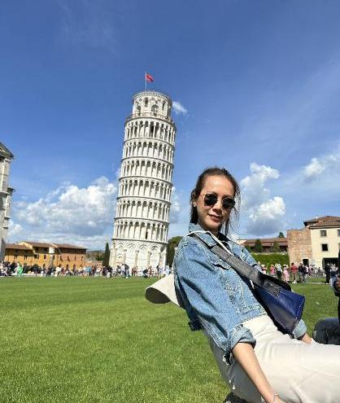
พาท่านชม หอเอนเมืองปิซ่า 1 ใน 7 สิ่งมหัศจรรย์ของโลก ที่ใช้เวลาในการก่อสร้างกว่า 200 ปี โดยแบ่งออกเป็น 3 ช่วง ช่วงแรกเป็นเริ่มก่อสร้างเมื่อวันที่ 9 สิงหาคม ค.ศ.1173 ไม่ปรากฏชัดเจนว่าใครเป็นคนออกแบบ เมื่อสร้างไปได้ 3 ชั้น การก่อสร้างก็มีอันต้องยุติลง เพราะเมืองปิซ่าเข้าสู่ภาวะสงคราม ระหว่างการก่อสร้างช่วงแรก เพียงแค่ 5 ปี หลังจากเริ่มทำการก่อสร้างก็พบว่า หอคอยแห่งนี้ก็เริ่มเอนลงไปทางเหนือแล้ว โดยครั้งแรกที่สามารถสังเกตเห็นความผิดปกติของหอคอยแห่งนี้ก็ในช่วงที่มีการก่อสร้างเพิ่มเติมช่วงที่สอง แต่ทว่าสถาปนิก จิโอวานนี ดิ ซิโมเน ก็ยังคงเดินหน้าสร้างต่อ โดยปัจจุบันนี้ หอเอนเมืองปิซ่า ลาดเอียงลงมาประมาณ 13 องศาแล้ว ซึ่งผู้เชี่ยวชาญระบุว่า หอเอนมีโอกาสพังถล่มลงมาแน่นอน โดยทุกๆ 20 ปี หอคอยแห่งนี้จะเอนลง 1 นิ้ว และมีคนทำนายว่า หอคอยแห่งนี้จะพังถล่มลงมาในปี 2200 หากยังไม่มีใครหาทางป้องกันได้

เย็น รับประทานอาหารเย็น ณ ภัตตาคาร
จากนั้นนำท่านเดินทางเข้าสู่ที่พัก (ใช้เวลาเดินทางประมาณ 1.15 ชั่วโมง)
ที่พัก โรงแรมมาตรฐานยุโรป 3-4 ดาว หรือเทียบเท่า

วันที่ (5) สถานีรถไฟ Sesto Fiorentino - เมืองเก่าฟลอเรนซ์ – เมืองเซียนา (B/-/D)
เช้า รับประทานอาหารเช้า ณ โรงแรมที่พัก

นำทุกท่านเดินทางไปยัง สถานีรถไฟ Sesto Fiorentino (ใช้เวลาเดินทางประมาณ 20 นาที) เพื่อเดินทางโดยรถไฟเข้าสู่เมือง ฟลอเรนซ์ (Florence) เมืองที่ได้รับขนานนามว่าเป็นเมืองศูนย์กลางแห่งศิลปะในยุคเรอเนสซองส์ ซึ่งล้วนแล้วแต่มี โบราณสถานสําคัญ และมีทิวทัศน์ตามธรรมชาติที่สวยงามจนได้รับการแต่งตั้งให้เป็นมรดกโลกจาก องค์กรยูเนสโก้เมื่อ ปี ค.ศ.1982 ทําให้ทัสคานีมีชื่อเสียงในฐานะดินแดนท่องเที่ยวยอดนิยมระดับโลก จากนั้นท่านจะได้เห็นความยิ่งใหญ่และอลังการของ มหาวิหารซานตา มาเรีย เดล ฟิโอเร (Santa Maria Dell Fiore) วิหารของเมืองฟลอเรนซ์ ที่ใหญ่เป็นอันดับ 4ของทวีปยุโรป ซึ่งโดดเด่นด้วยสถาปัตยกรรมที่ใช้หินอ่อนหลายสีตกแต่งผสมผสานกันได้อย่างงดงาม และไม่ไกลจากกันนักท่านสามารถมองเห็นจอตโต แคมพานีลี (Giotto’s CampanileI) หรือจอตโต เบล ทาวเวอร์ (Giotto’s Bell Tower) หอระฆังที่เป็นส่วนหนึ่งของมหาวิหารฟลอเรนซ์ ถูกสร้างขึ้นในรูปแบบสถาปัตยกรรมโกธิค ด้วยความสูงประมาณ 84.7 เมตร (277.9 ฟุต) ตัวหอคอยถูกตกแต่งด้วยรูปปั้น รูปแกะสลักอย่างงดงาม
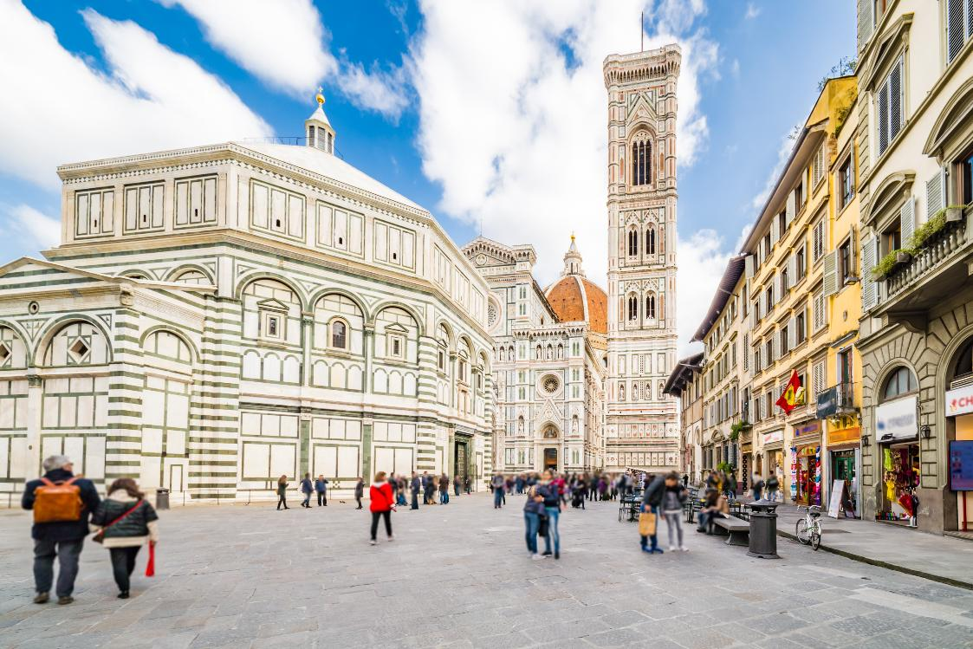

นําชม จัตุรัสเดลลา ซิญญอเรีย (Piazza Della Signoria) ซึ่งรายล้อมไปด้วยรูปปั้น อาทิ เช่น รูปปั้นเทพเจ้าเนปจูน (Fountain Of Neptune), วีรบุรุษเปอร์ซิอุสถือหัวเมดูซ่า (Perseus With The Head Of Medusa), รูปปั้นเดวิด ผลงานที่มีชื่อเสียงของ ไมเคิล แองเจโล่ จากนั้นเดินไปไม่ไกลทางริมฝั่งแม่น้ำอาร์โน ท่านจะพบกับ สะพานเวคคิโอ (Vecchio) สะพานเก่าแก่ที่มีมีร้านขายทอง และอัญมณีอยู่ทั้งสองข้างสะพาน ให้เวลาท่านอิสระเลือกซื้อสินค้าทั้งของฝาก ของที่ระลึก รวมทั้งสินค้าแฟชั่นนําสมัย จนถึงเวลานัดหมาย
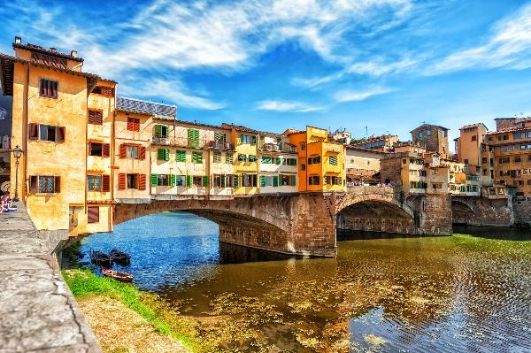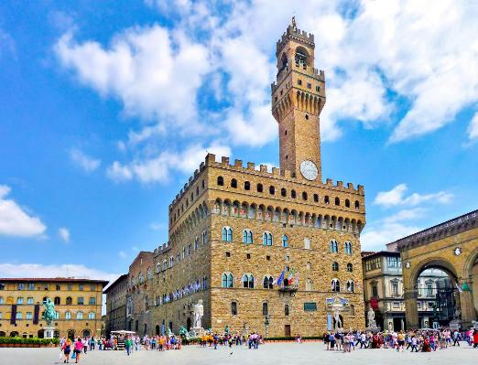

เพื่อให้ท่านได้เพลิดเพลินในการเดินเล่นอย่างเต็มอิ่มจุใจ อิสระอาหารกลางวันตามอัธยาศัย
นำท่านเดินทางสู่ เมืองเซียนา (Siena) (ใช้เวลาเดินทางประมาณ 1.30 ชั่วโมง) เมืองมรดกโลกแห่งแคว้นทัสคานี หนึ่งในเมืองยุคกลางที่สวยงามและได้รับการอนุรักษ์ไว้ดีที่สุดของอิตาลี ชม Piazza del Campo จัตุรัสรูปพัดอันเป็นหัวใจของเมือง สถานที่จัดการแข่งขันม้าประเพณีชื่อดัง Palio di Siena พร้อมสัมผัสบรรยากาศเมืองเก่า ถนนหิน และอาคารสไตล์โกธิกอันทรงเสน่ห์ที่สะท้อนความรุ่งเรืองของอิตาลีในยุคกลาง
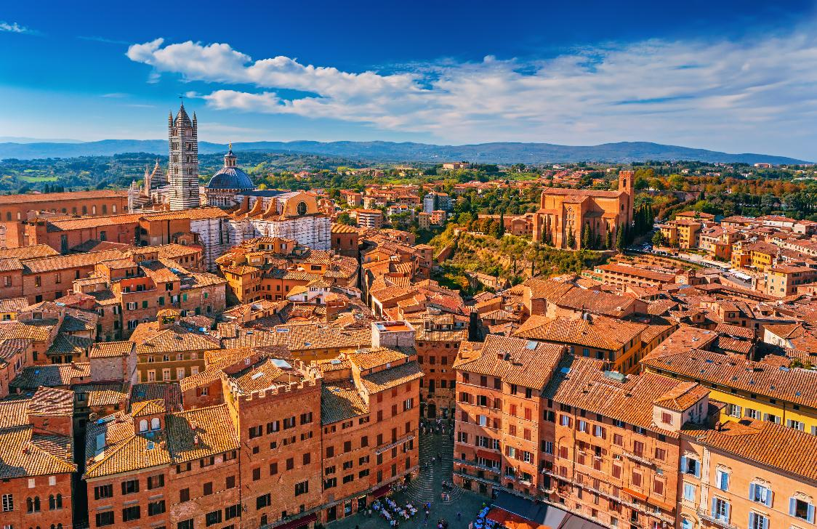

เย็น รับประทานอาหารเย็น ณ ภัตตาคาร
จากนั้นนำท่านเดินทางเข้าสู่ที่พัก (ใช้เวลาเดินทางประมาณ 1.15 ชั่วโมง)
ที่พัก โรงแรมมาตรฐานยุโรป 3-4 ดาว หรือเทียบเท่า

วันที่ (6) นครรัฐวาติกัน - จัตุรัสเซนต์ปีเตอร์ - มหาวิหารเซนต์ปีเตอร์ - โรม - จัตุรัสนาโวนา - วิหารแพนธีออน - น้ำพุเทรวี – บันไดสเปน (B/-/D)
เช้า รับประทานอาหารเช้า ณ โรงแรมที่พัก

นำท่านเดินทางสู่ นครรัฐวาติกัน (ใช้เวลาเดินทางประมาณ 2.30 ชั่วโมง) วาติกันเป็นประเทศที่เล็กที่สุดในโลกตั้งอยู่ภายในกรุงโรมของประเทศอิตาลี แต่ในพื้นที่เล็กๆนี้กลับเต็มไปด้วยศิลปะและสถาปัตยกรรมที่สวยงามที่มีคุณค่ามากมาย และยังศูนย์กลางแห่งคริสต์ศาสนานิกายโรมันคาทอลิกอีกด้วย นครวาติกันถือเป็นดินแดนศักดิ์สิทธิ์ เพราะเป็นที่ประทับของสมเด็จพระสันตะปาปา ประมุขสูงสุดของศาสนาคริสต์ นิกายโรมันคาทอลิก และเป็นผู้ทรงอำนาจสูงสุดในนครรัฐวาติกัน ทั้งทางด้านนิติบัญญัติ บริหารและตุลาการ
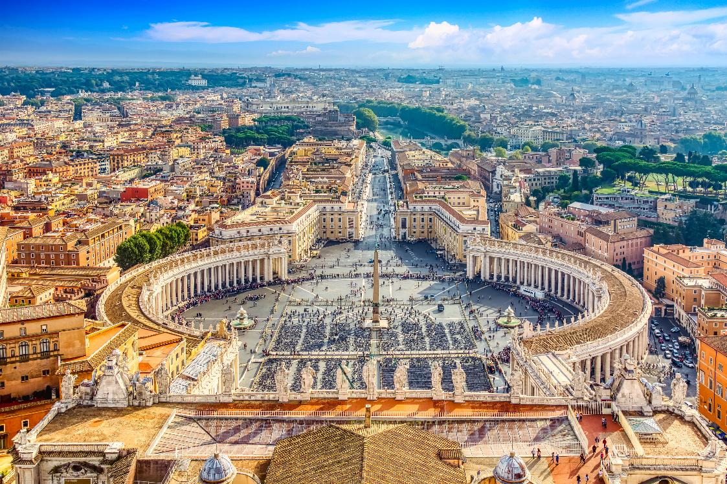

นำท่านชม มหาวิหารเซนต์ปีเตอร์ (St.Peter’s Basilica) เป็นหนึ่งในสี่ของมหาวิหารเอกของกรุงโรมที่ตั้งอยู่ใน เขตรัฐวาติกัน เป็นสิ่งก่อสร้างที่ใหญ่ที่สุดในรัฐวาติกัน และเป็นสถานที่ที่ได้ชื่อว่าศักดิ์สิทธิ์ที่สุดแห่งหนึ่งของคริสตจักรโรมันคาทอลิกอีกด้วย เดิมนั้นเป็นโบสถ์ที่ถูกสร้างขึ้นในสมัยคริสต์ศตวรรษที่ 4 เป็นรูปแบบบาซิลิกา จนมาถึงในยุคฟื้นฟูศิลปวิทยาโบสถ์นั้นได้มีสภาพทรุดโทรมเป็นอย่างมากแล้วจึงได้มีการตัดสินใจสร้างมหาวิหารขึ้นมาใหม่ในแบบเรเนซองซึ่งเป็นโบสถ์ที่ใหม่และมีขนาดใหญ่กว่าเดิมมาก โดยมหาวิหารที่สร้างขึ้นมาใหม่นั้นจัดได้ว่าเป็นสิ่งก่อสร้างที่มีขนาดใหญ่ที่สุดของรัฐวาติกันเลยทีเดียว นอกจากนั้นแล้วมหาวิหารนักบุญเปโตรแห่งนี้นั้นยังเป็นหนึ่งในสี่ของมหาวิหารเอกของกรุงโรมร่วมกับอีกสามวิหารอันได้แก่ มหาวิหารซันตามาเรียมัจโจเร, มหานักบุญเปาโลนอกกำแพง และมหาวิหารนักบุญยอห์น ลาเตรัน อีกด้วย และก่อนที่คุณจะเข้าไปในมหาวิหารจะได้พบกับ จัตุรัสเซนต์ปีเตอร์ (St.Peter’s square) ลานกว้างด้านหน้า ที่ตรงกลางลานจะมีเสาโอเบลิสก์ของอียิปต์ เสาสูงที่ยอดด้านบนสุดเป็นรูปทรงปิรามิดตั้งตระหง่านอยู่ รอบลานจัตุรัสมีแนวเสาระเบียงของมหาวิหารเซนต์ปีเตอร์ที่ยาวโค้ง มีน้ำพุสองด้านซ้ายขวา เป็นมุมถ่ายรูปสวยๆของนักท่องเที่ยวอีกมุมหนึ่ง ** หากมีเหตุสุดวิสัยที่ทำให้ไม่สามารถเข้าชมได้ ทางบริษัทฯ ขอปรับเปลี่ยนโปรแกรมให้ท่านตามความเหมาะสม โดยไม่ต้องแจ้งให้ทราบล่วงหน้า**
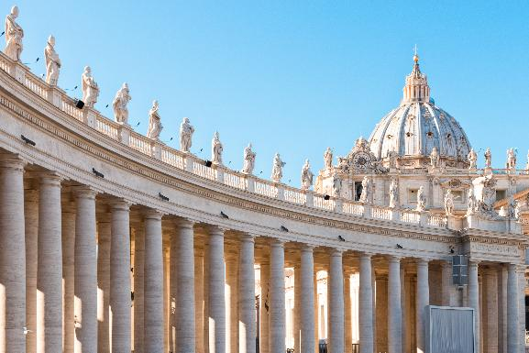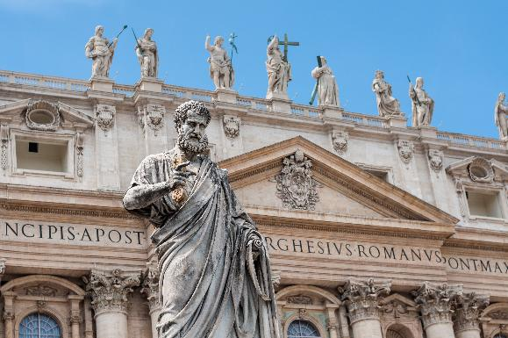

เพื่อให้ท่านได้เพลิดเพลินในการเดินเล่นอย่างเต็มอิ่มจุใจ อิสระอาหารกลางวันตามอัธยาศัย

เดินทางสู่ กรุงโรม (Rome) เป็นเมืองหลวงเก่าแก่ของประเทศอิตาลีซึ่งมีอายุเก่าแก่ถึง 2700 ปี ในอดีตเคยเป็นเมืองหลวงของอาณาจักรโรมัน ซึ่งเป็นผู้ที่วางรากฐานอารยธรรมตะวันตกเผยแพร่ไปทั่วยุโรป และอาณาจักรแห่งนี้ได้เสื่อมถอยจากการมาถึงของศาสนจักรจึงเข้าสู่ยุคมืดในที่สุด

จากนั้นนำท่านเดินทางสู่ จัตุรัสนาโวนา (Piazza Navona) จัตุรัสชื่อดังของกรุงโรมที่สร้างขึ้นครั้งแรกในสมัยศตวรรณที่ 8 ก่อนจะมีการปรับปรุงครั้งใหญ่เมื่อศตวรรษที่ 17 โดยเบอร์นินี ตามพระราชประสงค์ของสมเด็จพระสันตะปาปาอินโนเซนต์ที่ 10 ทำให้จัตุรัสแห่งนี้มีความสวยงาม ตกแต่งด้วยงานประติมากรรม และเสาโอเบลิกส์ที่ตั้งอยู่กลางน้ำพุ นอกจากนี้ยังเป็นแหล่งรวมร้านค้า ร้านอาหาร แถมยังมีผู้คนมาทำการแสดงเปิดหมวก สร้างสีสันให้กับจัตุรัสแห่งนี้ได้เป็นอย่างดี
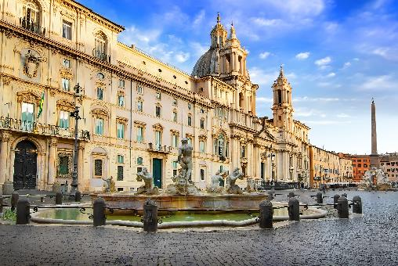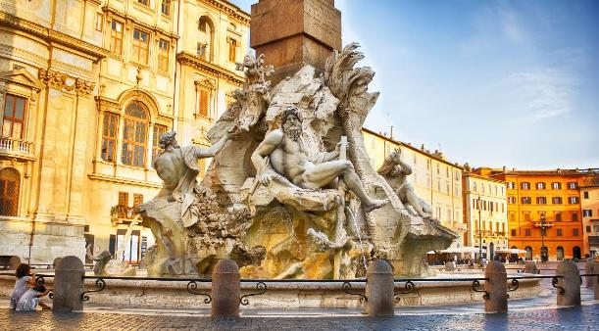

และเดินต่อไปไม่ไกลกันมาก นำท่านชม วิหารแพนธีออน (Pantheon) (บริเวรณภายนอก) เทวศักดิ์สิทธิ์แห่งกรุงโรมที่เริ่มสร้างขึ้นในช่วง 27-25 ปีก่อนคริสต์ศักราชก่อนจะมีการสร้างขึ้นใหม่ในยุค จักรพรรดิฮาเดรียน เมื่อปี ค.ศ. 126 เพื่อเป็นเทวสถานบูชาเทพเจ้าแห่งกรีก-โรมันทั้ง 7 แห่งดาวในระบบสุริยะ ได้แก่ พระอาทิตย์ (Apollo) พระจันทร์ (Diana) อังคาร (Mars) พุธ (Mercury) พฤหัส (Jupiter) ศุกร์ (Venus)และเสาร์ (Saturn) นับเป็นเรื่องแปลกใหม่ในสมัยนั้นเป็นอย่างมาก เนื่องจากวิหารกรีก-โรมันส่วนใหญ่มักจะสร้างขึ้นเพื่อบูชาเทพเจ้าเพียงองค์เดียวเท่านั้น แต่วิหารแพนธีออนกลับสร้างขึ้นเพื่อบูชาเทพเจ้าทุกพระองค์ จึงกลายเป็นที่มาของชื่อ แพนธีออน (Pantheon) ในภาษากรีก แปลว่า “เกียรติศักดิ์แห่งทวยเทพ” นั่นเอง แต่ผ่านไปประมาณ 500 ปี วิหารแพนธีออนก็ได้เปลี่ยนให้กลายเป็นโบสถ์คริสต์เมื่อปี ค.ศ. 609 (ไม่รวมค่าเข้าชมภายในท่านละประมาณ 5 ยูโร)
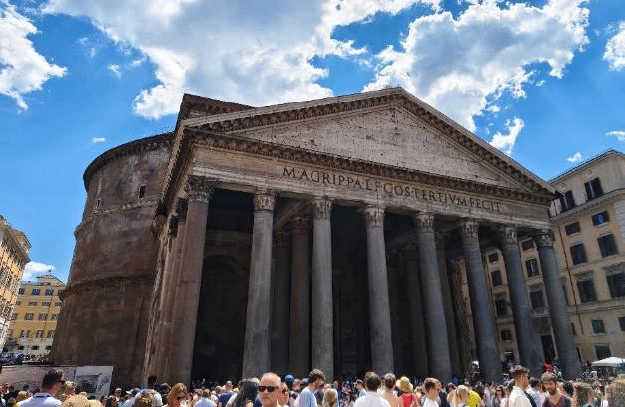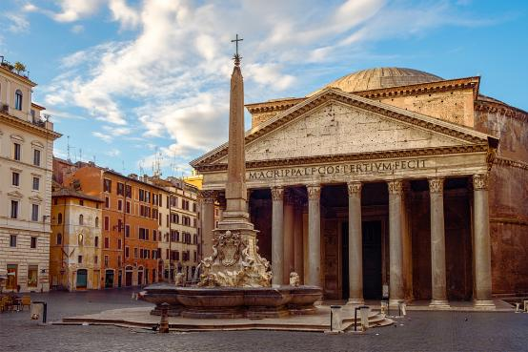

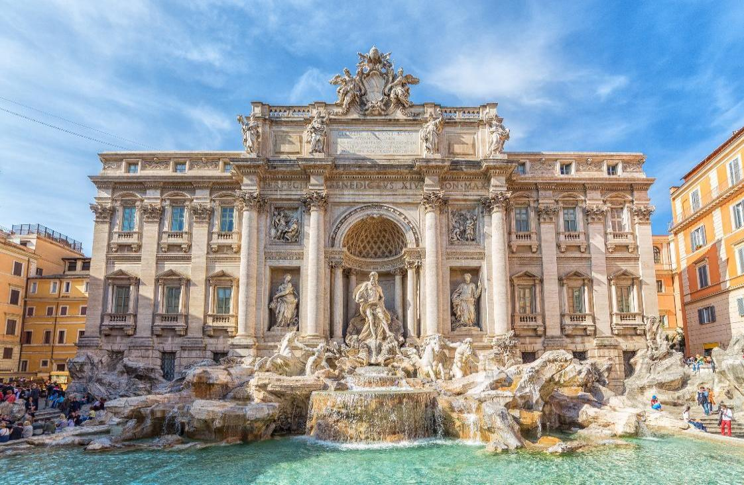
จากนั้นนำท่านถ่ายรูปกับ น้ำพุเทรวี (Trevi Fountain) ถูกสร้างขึ้นในปี 1732 โดยสถาปนิกนามว่านิโคลา ซาลวี แต่เนื่องจากสถาปนิกท่านนี้ได้เสียชีวิตไปก่อนหลังจากก่อสร้างน้ำพุแห่งนี้ซึ่งสร้างเสร็จไปเพียงครึ่งนึงเท่านั้น ซึ่งแล้วเสร็จในปี 1762 โดยศิลปินนาว่า โจวานนี เปาโล ปานินิ ซึ่งน้ำพุแห่งนี้มีรูปปั้นของเทพเนปจูนหรือเทพเจ้าโพไซดอนตามตำนานปกรนัมกรีก โดยน้ำพุแห่งนี้มีความเชื่อกันว่าหากเราโยนเหรียญในการอธิษฐานตกลงไปใต้น้ำพุซึ่งเชื่อกันว่าจะทำให้กลับมายังน้ำพุเทรวีแห่งนี้อีกครั้ง ในกรณีที่มีการเรียกเก็บค่าเข้าชมสถานที่ ทางบริษัทขอสงวนสิทธิ์ให้ผู้เดินทางเป็นผู้รับผิดชอบชำระค่าใช้จ่ายดังกล่าวด้วยตนเอง ณ สถานที่เข้าชม โดยไม่ต้องแจ้งให้ทราบล่วงหน้า

และเดินไม่ไกลจากน้ำพุเทรวีมากนัก นำท่านชม บันไดสเปน (Spanish Step) เป็นบันไดที่กว้างและยาวที่สุดในยุโรป ด้วยขั้นบันไดทั้งหมด 138 ขั้น ซึ่งเป็นสถาปัตยกรรมอันเก่าแก่และมีความเป็นเอกลักษณ์ในแบบฉบับโรมัน ออกแบบโดยสถาปนิกชาวอิตาลีนามว่า ฟรานเชสโก เด ซังค์ติส และ อาเลสซานโดร สเปคชี ถูกสร้างขึ้นในปีค.ศ 1723 แล้วเสร็จในปี ค.ศ 1725 ด้วยเงินจากกองทุนมรดกของนักการทูตชาวฝรั่งเศส ส่วนลานด้านหน้าบันได เรียกว่า Piazza di Spagna ซึ่งตรงกลางลานจะมีน้ำพุรูปเรือโบราณ เรียกว่า La Fontana della Barcaccia สร้างขึ้นในระหว่างปี ค.ศ. 1627-1629 โดยเป็นศิลปะบารอคยุคต้น สร้างโดย Pietro Bernini ที่มาของการสร้างน้ำพุเรือโบราณนี้มาจากพระสันตะปาปา อูรบาโน ที่ 8 พบเรือลำหนึ่งที่ถูกน้ำพัดมาถึงบริเวณนี้ จึงมีความคิดที่จะสร้างเรือน้ำพุนี้เป็นอนุสรณ์ ปัจจุบันนี้เป็นที่รู้จักให้หมู่นักท่องเที่ยว ที่เป็นย่านช้อปปิ้ง เป็นย่านร้านค้า มีสินค้าแบรนด์เนมมากมาย รวมถึงร้านอาหารและคาเฟ่
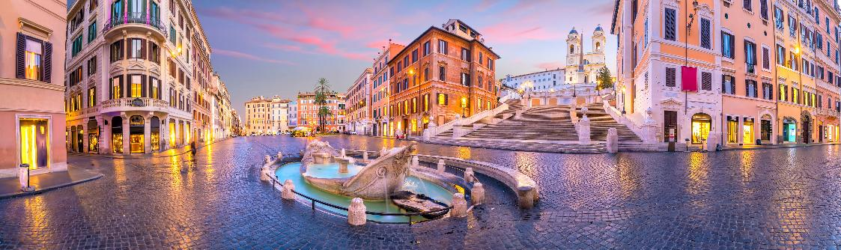

ค่ำ รับประทานอาหารค่ำ ณ ภัตตาคาร
ที่พัก โรงแรมมาตรฐานยุโรป 3-4 ดาว หรือเทียบเท่า

วันที่ (7) โคลอสเซียม - ช้อปปิ้ง Castel Romano Outlet - สนามบินเลโอนาร์โด ดา วินชี-ฟีอูมีชีโน (B/-/-)
เช้า รับประทานอาหารเช้า ณ โรงแรมที่พัก

นำท่านชม โคลอสเซียม (Colosseum) (ด้านนอก) แลนมาร์กและสถานที่ที่มีชื่อเสียงมากที่สุดของอิตาลี เป็นสนามกีฬาทรงกลมขนาดใหญ่ที่ถูกสร้างขึ้นเมื่อปี ค.ศ 72 แล้วเสร็จในปี ค.ศ 80 ทั้งนี้ยังสามาถจุคนได้มากถึง 80,000 คนเลยทีเดียว โดยวัตถุประสงค์ในการสร้างโคลอสเซียมนั้นเพื่อเป็นการชมกีฬาและการต่อสู้ของเหล่าทาสและกลาดิเอเตอร์ในการประลองเพื่อเอาชีวิตรอดรวมถึงการแสดงฝีมือของเหล่านักรบอีกทั้งหากผู้ที่ชนะศึกการประลองจะได้รับชื่อเสียงและเงินทองมากมายอีกด้วย โดยในปี 1980 โคลอสเซียมได้ถูกขึ้นทะเบียนเป็นมรดกของโลกโดยองค์กร Unesco และในปี 2007 และได้ถูกยกให้กลายเป็น 1 ใน 7 สิ่งมหัศจรรย์ของโลกยุคใหม่อีกด้วย
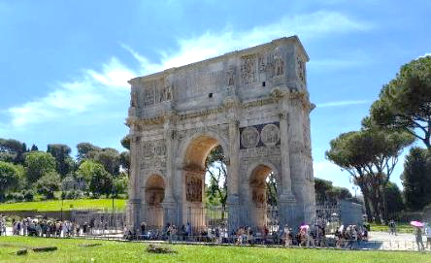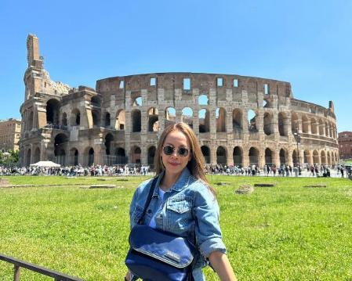

บริเวณใกล้กันนั้นท่านจะได้เห็น ประตูชัยคอนสแตนติน (Arch of Constantine) สร้างขึ้นเพื่อเป็นการเฉลิมฉลองชัยชนะของจักรพรรดิคอนสแตนตินในการสู้รบที่สะพานมิลเวียน การออกแบบโดยทั่วไปของซุ้มประตูนั้นมีส่วนหลักที่มีโครงสร้างเป็นเสาเดี่ยว และห้องใต้หลังคาที่มีจารึกหลักอยู่ที่บริเวณด้านบน ซึ่งได้จารึกเกี่ยวกับเหตุการณ์ในชัยชนะของการรบอันยิ่งใหญ่ของประวัติศาสตร์โรมัน

เพื่อให้ท่านได้เพลิดเพลินในการเดินเล่นอย่างเต็มอิ่มจุใจ อิสระอาหารกลางวันตามอัธยาศัย

จากนั้นนำท่านอิสระช้อปปิ้งที่ Designer Outlet Castel Romano (ใช้เวลาเดินทางประมาณ 45 นาที) เอาท์เล็ตชื่อดังแห่งกรุงโรม ตั้งอยู่ห่างจากใจกลางเมืองประมาณ 30 นาที โดยเป็นหนึ่งในศูนย์รวมสินค้าแบรนด์เนมที่ใหญ่ที่สุดในแคว้นลาซิโอ ภายในตกแต่งในบรรยากาศแบบเมืองโรมันโบราณกลางแจ้ง รวบรวมร้านค้ากว่า 150 แบรนด์ชั้นนำจากอิตาลีและทั่วโลก อาทิ Armani, Coach, Ferragamo, Versace, Nike, Adidas และอีกมากมาย พร้อมส่วนลดตลอดทั้งปีสูงสุดถึงประมาณ 70% ให้ท่านเลือกซื้อสินค้าแฟชั่น เครื่องหนัง รองเท้า และของฝากตามอัธยาศัย ท่ามกลางบรรยากาศการช้อปปิ้งที่สะดวกสบาย พร้อมร้านอาหาร คาเฟ่ และสิ่งอำนวยความสะดวกครบครัน
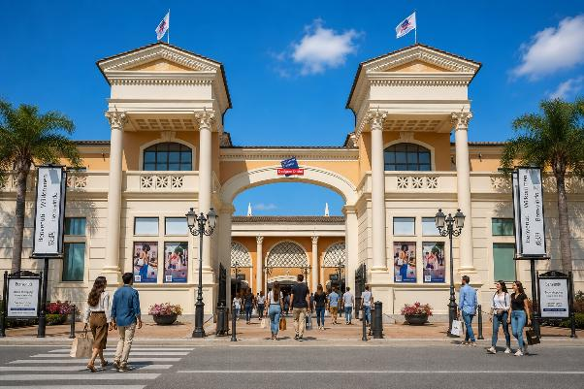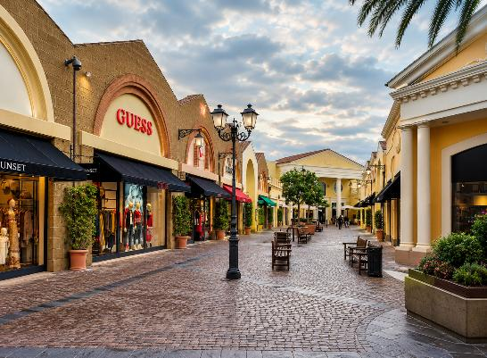

ได้เวลาอันสมควรนำท่านเดินทางสู่ สนามบินเลโอนาร์โด ดา วินชี-ฟีอูมีชีโน (ใช้เวลาเดินทางประมาณ 1 ชั่วโมง)

21.10 น. ออกเดินทางสู่ สนามบินมัสกัต ประเทศโอมาน โดย สายการบินโอมานแอร์ (WY) เที่ยวบินที่ WY148 (บริการอาหารและเครื่องดื่มบนเครื่อง) (ใช้เวลาบินประมาณ 7.25 ชั่วโมง)

วันที่ (8) สนามบินมัสกัต – สนามบินสุวรรณภูมิ
05.45 น. เดินทางถึง สนามบินมัสกัต นำท่านแวะพักเปลี่ยนเครื่อง เพื่อเดินทางสู่ประเทศไทย
08.40 น. ออกเดินทางสู่ ประเทศไทย โดย สายการบิน สายการบินโอมานแอร์ (WY) เที่ยวบินที่ WY815 (บริการอาหารและเครื่องดื่มบนเครื่อง) (ใช้เวลาบินประมาณ 7.05 ชั่วโมง)
17.45 น. เดินทางถึง สนามบินสุวรรณภูมิ โดยสวัสดิภาพและความประทับใจ

เที่ยวบิน/ที่นั่งบนเครื่องบิน (สายการบินเป็นผู้กำหนด)
โรงแรม เมนูอาหาร และโปรแกรมการเดินทางอาจมีการสลับสับเปลี่ยน หรือเปลี่ยนแปลงได้ตามความเหมาะสม
โดยมิต้องแจ้งให้ทราบล่วงหน้า อันเนื่องมาจากเหตุการณ์ต่างๆ ที่อาจเกิดขึ้นจากเหตุสุดวิสัย
เช่น เหตุการณ์ทางธรรมชาติ การเมือง สภาพอากาศไม่เอื้ออำนวย รวมไปถึงสถานะห้องพักของแต่ละโรงแรม
ทั้งนี้ทางบริษัทจะคำนึงถึงความปลอดภัยและผลประโยชน์ของผู้เดินทางเป็นสำคัญ
โดยมีตัวแทนบริษัท (มัคคุเทศก์,หัวหน้าทัวร์,คนขับรถของแต่ละสถานที่) เป็นผู้บริหารเวลาปรับเปลี่ยนตามความเหมาะสม

เงื่อนไขการจอง
1. การชำระค่าบริการ
- กรุณาชำระค่ามัดจำทัวร์ท่านละ 50,000 บาท ภายใน 2 วัน หลังจากที่นั่งได้รับการคอนเฟิร์ม (พร้อมส่งหน้าพาสปอร์ต และ แบบฟอร์มข้อมูลกรอกยื่นวีซ่า) หากไม่ชำระเงินตามที่บริษัทกำหนด ขออนุญาตตัดที่นั่งเพื่อให้ลูกค้าท่านอื่นที่รอที่นั่งอยู่โดยอัตโนมัติ
**สำคัญ** สำเนาหน้าพาสปอร์ตผู้เดินทาง (จะต้องมีอายุเหลือมากกว่า 6 เดือน นับจากวันเดินทางกลับ และจำนวนหน้าหนังสือเดินทางต้องเหลือว่างสำหรับติดวีซ่าไม่ต่ำกว่า 3 หน้า) **กรุณาตรวจสอบก่อนส่งให้บริษัท ทางบริษัทจะไม่รับผิดชอบกรณีพาสปอร์ตหมดอายุ**
- กรุณาชำระค่าทัวร์ส่วนที่เหลือ ก่อนเดินทางอย่างน้อย 35 วัน หากท่านไม่ชำระเงินหรือไม่ชำระเงินตามกำหนดให้ถือว่าท่านสละสิทธิในการเดินทางนั้นๆ (กรณีที่บริษัทต้องทำการออกตั๋วเครื่องบิน แต่หากวีซ่าออกใกล้วันเดินทาง ท่านจำเป็นต้องชำระค่าทัวร์ส่วนที่เหลือตามวันที่ทางบริษัทกำหนดเท่านั้น)
2. กรณีมีตั๋วเครื่องบินภายในประเทศ รถโดยสารภายในประเทศ หรือรถไฟ หากสายการบินมีการเปลี่ยนแปลงเที่ยวบินหรือเวลาบินใดๆก็ตาม ทางบริษัทไม่สามารถรับผิดชอบได้ทุกกรณี เพราะอยู่นอกเหนือการควบคุม

อัตราค่าบริการนี้รวม
ค่าตั๋วเครื่องบิน ไป-กลับ ชั้นประหยัด พร้อมคณะ รวมค่าภาษีสนามบิน และค่าภาษีน้ำมัน
ค่าน้ำหนักกระเป๋าสัมภาระท่านละไม่เกิน 30 กิโลกรัม 1 ใบ และถือขึ้นเครื่องไม่เกิน 7 กิโลกรัม
ค่ารถนำเที่ยวตามเส้นทางที่ระบุไว้ในโปรแกรมทัวร์ พร้อมคนขับรถ (กฎหมายไม่อนุญาตให้ขับรถเกิน 12 ช.ม./วัน)
โรงแรมที่พักตามระบุในรายการ หรือ เทียบเท่าในระดับเดียวกัน (ห้องละ 2 ท่าน)
ค่าอาหารและค่าเข้าชม ตามที่ระบุในรายการ
ค่ามัคคุเทศก์ผู้มีประสบการณ์นำเที่ยวคอยบริการและอำนวยความสะดวกตลอดการเดินทาง
ค่าประกันอุบัติเหตุระหว่างเดินทาง วงเงินท่านละ 1,000,000 บาท (เงื่อนไขตามกรมธรรม์)

อัตราค่าบริการนี้ ไม่ รวม
- ค่าภาษีมูลค่าเพิ่ม 7% และภาษีหัก ณ ที่จ่าย 3%
- ค่าธรรมเนียมวีซ่ายุโรปหรือกลุ่มเชงเก้นวีซ่าและค่าบริการของศูนย์ยื่นวีซ่า โดยประมาณ 5,000-6,500 บาท ขึ้นอยู่กับอัตราแลกเปลี่ยนที่ทางสถานทูตกำหนด และไม่รวมค่าบริการยื่นวีซ่าของเจ้าหน้าที่ท่านละ 1,800 บาท *ชำระกับเจ้าหน้าที่วีซ่า ณ วันยื่น* ทั้งนี้ไม่รวมค่าธรรมเนียมวีซ่าคิวพิเศษอื่นๆ
- กรณีลูกค้าไม่สะดวกไปตามวันยื่นวีซ่าที่บริษัทกำหนด และต้องทำคิววีซ่าแยก มีค่าบริการจองคิวเพิ่มเติม (เช็คค่าใช้จ่ายกับเจ้าหน้าที่อีกครั้ง) และหากการจองคิวของสถานทูตนั้นๆ ต้องมีการชำระเงินค่าจองคิวของศูนย์ยื่นล่วงหน้า ลูกค้าต้องชำระเงินในส่วนค่าบริการของศูนย์ยื่นวีซ่าก่อน เนื่องจากทางศูนย์ยื่นวีซ่าออกกฎใหม่ ต้องชำระค่าบริการทันทีในวันที่ทำการจองคิว ทั้งนี้หากจองแล้ว จะไม่สามารถเปลี่ยนวัน ไม่สามารถเปลี่ยนเวลา และไม่สามารถเรียกคืนค่าบริการได้
- ค่าธรรมเนียมน้ำมัน และภาษีสนามบิน ในกรณีที่สายการบินมีการปรับขึ้น
- ค่าใช้จ่ายส่วนตัวนอกเหนือจากรายการที่ระบุ เช่น ค่าทำหนังสือเดินทาง , ค่าโทรศัพท์ , ค่าอินเตอร์เน็ต , ค่าซักรีด , มินิบาร์ในห้องพัก , ค่ากระเป๋าเดินทางหากเกิดการชำรุดหรือของมีค่าที่สูญหายในระหว่างการเดินทาง , ค่ารักษาพยาบาล กรณีเกิดการเจ็บป่วยจากโรคประจำตัว รวมถึงค่าอาหารพิเศษนอกเหนือจากที่ทางทัวร์กำหนด หรือการรีเควสอาหารพิเศษต่างๆ เช่น อาหารเจ อาหารมังสวิรัติ อาหารอิสลาม อาหารทะเล เป็นต้น
- ค่าน้ำหนักกระเป๋าส่วนเกินจากที่ทางสายการบินกำหนด
- ค่าจ้างของคนขับรถท้องถิ่น ท่านละ 4,000 บาท ชำระที่สนามบิน ณ วันเดินทาง
- ค่าทิปหัวหน้าทัวร์ (ตามมาตรฐานการให้ทิปวันละ 100 บาท/ท่าน/วัน)
**ทั้งนี้ ขึ้นอยู่กับความพึงพอใจของท่าน ในการบริการของหัวหน้าทัวร์**
ค่าพนักงานยกกระเป๋า ณ โรงแรมที่พัก (ทางบริษัทฯ ไม่ได้จัดให้แก่ท่านเนื่องจากป้องกันการสูญหายจากมิจฉาชีพที่แฝงตัวเข้ามาในโรงแรมที่พักและเพื่อความสะดวกรวดเร็วในการเข้าห้องพักสำหรับทุกท่าน)
ค่าตรวจ RT-PCR TEST (ถ้ามี)

เงื่อนไขโรงแรมที่พัก
- ห้องพักโดยปกติจะสามารถพักได้ห้องละ 2 ท่าน
- กรณีลูกค้าต้องการเข้าพัก 3 ท่าน อาจจะได้เป็น 1 เตียงใหญ่ และ 1 เตียงเสริมแบบพับ หรือ SOFA BED แต่หากในวันที่เข้าพักโรงแรมนั้นไม่มีห้องสำหรับ 3 ท่าน จำเป็นต้องแยกห้องพัก เป็น... พัก 2 ท่าน 1 ห้อง และ พักเดี่ยว 1 ห้อง ไม่ว่ากรณีใดใด ผู้เข้าพักจะต้องชำระค่าห้องพักเดี่ยวเพิ่ม (ซึ่งจะทราบก่อนเดินทางประมาณ 3-5 วัน)
- สำหรับห้องพักเดี่ยว (พักท่านเดียว) ห้องอาจมีขนาดเล็ก และไม่สามารถระบุประเภทของเตียงได้ ขึ้นอยู่กับทางโรงแรมเป็นจัด
- โรงแรมที่พักส่วนใหญ่จะไม่มีเครื่องปรับอากาศ หรือแอร์ เนื่องจากสภาพภูมิอากาศจะหนาวเย็นเกือบทั้งปี
- โรงแรมที่พักส่วนใหญ่ ห้องพักจะมีขนาดเล็กกะทัดรัด ไม่มีอ่างอาบน้ำ ขึ้นอยู่กับการออกแบบของโรงแรมนั้นๆ แต่ละห้องอาจมีขนาดและการตกแต่งในลักษณะที่แตกต่างกัน
- โรงแรมจะมีการวางผังห้องพักแต่ละประเภทแตกต่างกัน จึงทำให้ห้องพักแต่ละประเภทนั้นไม่ได้อยู่ติดกันหรืออยู่คนละชั้น หากลูกค้าต้องการห้องติดกัน อาจจะไม่ได้ในรูปแบบห้องพักที่ท่านต้องการ
- กรณีห้องพัก ตามในเมืองที่ระบุไว้ในโปรแกรม มีเทศกาลวันหยุด หรืองานแฟร์ต่างๆ หรือมีการจัดงานประชุมนานาชาติ เป็นผลทำให้ห้องพักในเมืองนั้นเต็ม หรือไม่เพียงพอ ทางบริษัทฯขอสงวนสิทธิในการปรับเปลี่ยนหรือย้ายเมืองอื่นแทน

การยกเลิก
1. กรณีผู้เดินทางขอยกเลิกการเดินทาง
- ยกเลิกการเดินทางมากกว่า 31 วันก่อนเดินทางทุกกรณี เก็บค่าบริการ 8,000 บาท และค่าใช้จ่ายตามจริงที่เกิดขึ้น เช่น ค่าตั๋วเครื่องบิน ค่าโรงแรมที่พัก เป็นต้น
- ยกเลิกการเดินทางน้อยกว่า 30 วันก่อนเดินทางทุกกรณี เก็บค่าบริการทัวร์เต็มจำนวน
2. กรณีผู้เดินทางถูกปฏิเสธวีซ่าจากสถานทูต (วีซ่าไม่ผ่าน) และ กรณีผู้เดินทางเจ็บป่วย เป็นเหตุทำให้ไม่สามารถเดินทางได้
- จะต้องมีใบรับรองแพทย์ (กรณีเจ็บป่วย) เพื่อยืนยันกับสายการบินและตัวแทนบริษัทที่ต่างประเทศ (ขึ้นอยู่กับดุลยพินิจ)
- ค่าใช้จ่ายที่ไม่สามารถเรียกคืนได้ เช่น ค่าตั๋วเครื่องบิน ค่าธรรมเนียมวีซ่าและค่าบริการยื่นวีซ่า (กรณีที่ท่านยื่นวีซ่าแล้ว) ค่าโรงแรมที่พัก ค่าอาหาร ค่าเข้าสถานที่ต่างๆ เป็นต้น
- ค่าธรรมเนียมวีซ่าและค่าบริการยื่นวีซ่า ทางสถานทูตไม่คืนค่าธรรมเนียมใดๆทั้งสิ้น แม้ว่าจะผ่านหรือไม่ผ่านการพิจารณา
- ค่าตั๋วเครื่องบิน ซึ่งตั๋วเป็นเอกสารที่สำคัญในการยื่นวีซ่า หากท่านไม่ผ่านการพิจารณา จะต้องชำระค่าตั๋วเครื่องบินตามจริง
- ค่าโรงแรมที่พัก, ค่าอาหาร, ค่าเข้าสถานที่ต่างๆ เนื่องด้วยบริษัทฯ ได้มีการชำระค่าใช้จ่ายให้ตัวแทนต่างประเทศแบบเหมาขาดก่อนออกเดินทางแล้ว ไม่สามารถคืนเงินได้
3. หากท่านผ่านการพิจารณาวีซ่าแล้ว และขอยกเลิกการเดินทาง ทางบริษัทขอสงวนสิทธิ์ในการยึดค่าใช้จ่ายทั้งหมด 100%
4. กรณีผู้เดินทางถูกปฏิเสธการเข้า-ออกประเทศ ขอสงวนสิทธิ์ในการไม่คืนเงินค่าทัวร์ทั้งหมด เนื่องด้วยการการเข้า-ออกประเทศ ขึ้นอยู่กับดุลยพินิจของเจ้าหน้าที่ตรวจคนเข้าเมือง ทางบริษัทไม่สามารถเข้าไปแทรกแซงได้
5. เมื่อออกเดินทางแล้ว หากท่านไม่ใช้บริการรายการใดรายการหนึ่ง หรือไม่เดินทางพร้อมคณะ ถือว่าท่านสละสิทธิ์ไม่อาจเรียกร้องค่าบริการหรือเงินค่าทัวร์คืนได้
6. หากท่านไม่สามารถเดินทางได้ไม่ว่ากรณีใดๆ จะต้องชำระค่าส่วนต่างกรณีที่กรุ๊ปออกเดินทางไม่ครบตามจำนวน (กรุณาสอบถามรายละเอียดเพิ่มเติม)
7. กรณีจองทัวร์เดินทางช่วง วันหยุดเทศกาล, วันหยุดนักขัตฤกษ์, วันหยุดยาวต่อเนื่อง หากท่านไม่สามารถเดินทางได้ ทางบริษัทฯขอสงวนสิทธิ์เก็บค่าทัวร์ทั้งหมด โดยไม่มีเงื่อนไขใดๆ ทั้งสิ้น
